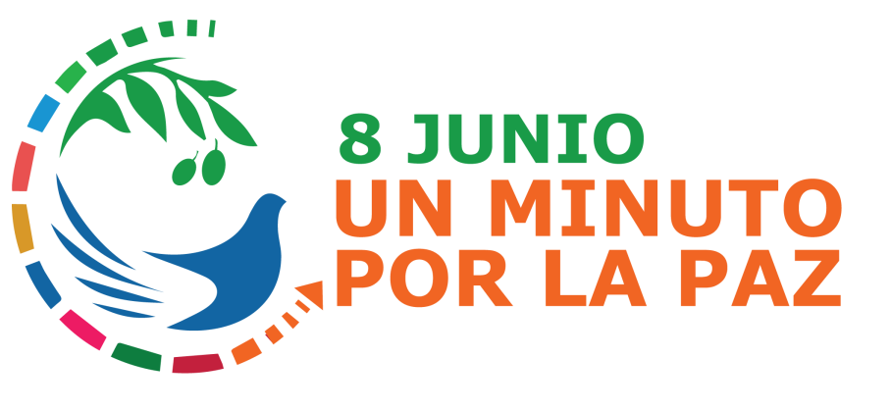

El derecho internacional:

camino político y evangélico hacia la paz

Mons. Eduardo Horacio García (Asistente eclesiástico FIAC)

Como Iglesia de Jesucristo sentimos su misma pasión y su mismo anhelo de un mundo que sea reino, atravesado y marcado por la paz. Hacemos nuestras sus palabras y creemos en sus palabras están el mundo, pero no son del mundo. Y con las herramientas buenas que el mundo nos ofrece que el mundo nos ofrece En una realidad marcada por conflictos armados, crisis humanitarias, migraciones forzadas y violaciones a los derechos humanos, el derecho internacional se presenta como un instrumento esencial para la construcción de la paz. No se trata simplemente de un conjunto de normas frías o abstractas, sino de una herramienta viva, que busca ordenar la convivencia entre los pueblos y proteger la dignidad humana por encima de intereses políticos o económicos.
Desde lo jurídico, el derecho internacional establece límites, define responsabilidades y garantiza principios fundamentales que orientan el comportamiento de los Estados y actores internacionales. A través de tratados, convenios, resoluciones y organismos multilaterales, se busca impedir la ley del más fuerte, promoviendo en cambio la justicia, el respeto mutuo y la resolución pacífica de los conflictos.
Uno de sus mayores logros ha sido la consolidación de los derechos humanos universales. Estos derechos reconocen que toda persona, sin importar su nacionalidad, raza o religión, tiene una dignidad que debe ser respetada. Cuando un Estado comete abusos, o cuando una población es víctima de violencia estructural o persecución, el derecho internacional permite activar mecanismos de protección y defensa de esas personas.
También cumple un papel fundamental en la prevención de guerras y la regulación de los conflictos armados, especialmente a través del derecho internacional humanitario. Las Convenciones de Ginebra, por ejemplo, establecen normas para proteger a los civiles y a los prisioneros de guerra. Aunque no siempre se respetan, su existencia permite denunciar injusticias, exigir justicia y trabajar para que no queden impunes.
Pero más allá de leyes y tratados, el derecho internacional propone un camino común: una manera de construir la paz desde el diálogo, la cooperación y la solidaridad. En tiempos donde resurgen los discursos de odio, los nacionalismos extremos y las guerras por recursos o territorios, apostar por un orden internacional basado en el derecho es un acto de esperanza.
Como dijo el Papa León XIV: "La paz se construye en el corazón y a partir del corazón, arrancando el orgullo y las reivindicaciones, y midiendo el lenguaje". Porque la paz comienza con cada uno de nosotros, y no es fruto de una imposición, sino de una conversión profunda.
Esta esperanza tiene también una dimensión espiritual. Como creyentes, no podemos desentendernos de esta tarea. Defender el derecho internacional es una forma de vivir nuestra fe: es ponernos del lado de los débiles, denunciar las injusticias globales y trabajar por una comunidad internacional verdaderamente fraterna. Porque construir la paz no es solo un ideal: es parte de nuestra misión espiritual y de nuestro compromiso político con el Reino de Dios en la historia.
El Papa León XIII, en su encíclica Rerum novarum (1891), ya intuía esta relación profunda entre la justicia, la ley y la paz social, al afirmar que “la paz es fruto del orden justo”. Aunque hablaba del orden dentro de las naciones, su pensamiento puede proyectarse al plano internacional: solo cuando se respeta el derecho de los pueblos y se construye justicia entre las naciones, puede florecer la paz. León XIII también insistía en que la política debía estar iluminada por la moral y orientada al bien común. Hoy podemos decir que el derecho internacional es una expresión concreta de esa moralidad aplicada a las relaciones entre Estados.
El Papa Francisco retoma esta línea en Fratelli tutti, al afirmar: “la paz real y duradera solo es posible sobre la base de un orden ético global y de un derecho internacional justo y respetado”. No se trata de imponer normas desde arriba, sino de construirlas entre todos, con participación, con justicia, con responsabilidad.
Como también ha dicho el Papa León XIV: "La guerra nunca es inevitable, las armas pueden y deben callar", y "que se haga todo lo posible para alcanzar cuanto antes una paz verdadera, justa y duradera". No se trata solo de silenciar las armas, sino de construir una cultura de encuentro.
Por eso, el derecho internacional no es una opción secundaria ni un adorno diplomático: es una necesidad urgente para quienes soñamos con una humanidad reconciliada, capaz de vivir en paz, reconociendo la dignidad de cada persona y la soberanía de cada pueblo. Solo desde un marco común de respeto a la ley y al bien común global, podremos avanzar hacia un futuro sin violencia, sin exclusión y sin guerra.
La paz —nos recuerda el Papa León XIV— es una paz desarmada, desarmante y también perseverante, que proviene de Dios, que nos ama a todos incondicionalmente.
Por eso, encontremos caminos de paz, y pongamos nuestras manos, nuestras voces y nuestras decisiones al servicio de ese horizonte compartido.

